Zápis
z 27. stretnutia RC Nitra v rotariánskom roku 2020/2021 dňa 29. marca 2021, stretnutie konané online

Prítomní : J. Dóczy, G. Tuhý, D. Hetényi, K. Pieta, R. Plevka, J. Stoklasa, I. Košalko, M. Poništ, L. Tatar, L. Gáll

Ospravedlnení : A. Havranová, A. Tóth, P. Szabo, M. Svoreň, P. Galo, Ľ. Holejšovský, D. Peskovičová, Kamil Lacko – Bartoš, V. Miklík, E. Oláh, M. Waldner, L. Hetényi, I. Benca
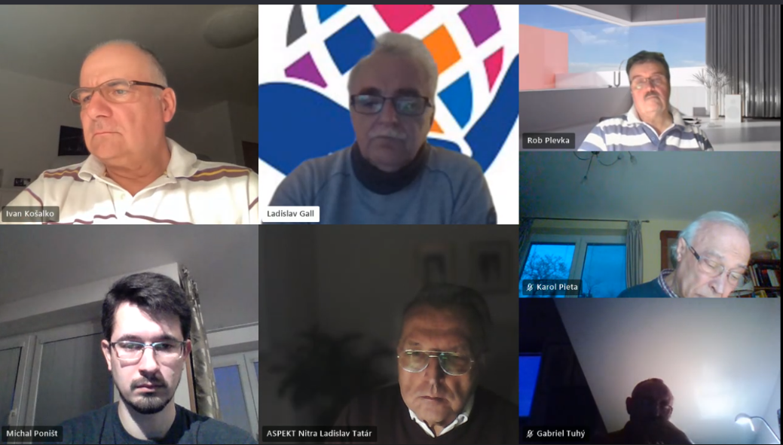

Stretnutie klubu otvoril a viedol Jaroslav Dóczy, prezident RC Nitra 2020/2021. Dnešný program :

- Materiály na online DŠZ, ktoré a uskutoční dňa 31.3.2021 o 18:00 hod. Zúčastní sa Michal Poništ, prezident elect 2021/22.

Z predkladaných materiálov sme sa venovali Hlavným cieľom DGE Jaroslava Šuranského na rotariánsky rok 2021/22 a Rozpočtu RI Dištriktu 2240 na rok 2021/22.

Dohodli sme sa, že dáme pripomienky k rozpočtu, ktoré bude tlmočiť Michal na DŠZ, takým spôsobom, aby boli zapracované do Návrhu pre DK 2021.
Pripomienky : príspevok na VM v sume 8,- Eur nie je dostatočne zdôvodnený, prečo sa platí, keď sú všetky formy výmeny mládeže pre rok 21/22 zastavené.
Položky rozpočtu – čerpanie – nie sú zdôvodnené.
Chýba porovnanie rozpočtu so skutočným čerpaním rozpočtu za predchádzajúce roky.
RGN – drahé veľa peňazí z rozpočtu.
Zoznam členov – skúsiť elektronicky.

Pozvánka od prezidenta RC Frýdek – Místek a Kopřivnice Iva Franca na zapojenie sa do Intercity meetingov :
30.3.2021 - Tomáš HAZLBAUER: Žákovské parlamenty, škola demokracie
Nejraději bychom byli, kdyby se Vás z klubu přihlásila většina a naše setkání by tako bylo sdílenou klubovou schůzkou více klubů. Pokud Vám to nevyhovujte, nechť našeho pozvání využijí alespoň jedinci, které nabízená problematika, příp. hosté zajímají, a také nás mají radi. Těšíme se! Připojte se, každé úterý o 19.00 hod. na https://1url.cz/@meeting Vás čeká nový zážitek v dobré společnosti.
I v uzávěrce se můžeme v přátelství setkávat a debatovat.

Ivo Franc
prezident RC Fr.-Místek a Kopřivnice

Pozvánka od D. Sklenárovej, prezidentky RC Košice na online prednášky :

12.4. @ 18:30 - Janka Teššerová - "Zvyky a tradície židovských Veľkonočných sviatkov"
Pristupová adresa: zaslané pred prednáškou

Pripravované podujatia

- Oslavy 25. výročia založenia klubu sú odložené na jar budúceho roka. Termín sa upresní podľa vývoja pandemickej situácie.
- PETS bude v termíne 3/2021 (online)
- Dištriktová konferencia : 15. 5. 2021 oline
- Svetová konferencia RI : 12.- 16.6.2021(online)

Jaroslav Dóczy, prezident Rotary club Nitra 2020/2021

